Patienttransporter i kulvertar vid SÄS Borås

Sammanfattning
Rutinen beskriver säkra vägar för patienttransporter, dels av integritetsskäl, dels i syfte att förhindra risk för byggdamm och andra olämpliga partiklar.

Förändringar sedan föregående version
Bilagor utbytta och angivna transportvägar har uppdaterats.

Förutsättningar
Sjukhuset strävar efter att finna säkra och hygieniska vägar för patienttransporter. I korridorer och kulvertar sker allehanda transporter. För att bibehålla god patientsäkerhet och integritet har sjukhuset därför definierat var patienttransporter ska ske i korridorer och kulvertar i sjukhusbyggnader vid SÄS Borås. Undvik om möjligt patienttransport via E-hissarna dit besökare och allmänhet är hänvisade.

Genomförande
Patienttransporter ska ske på:
- Plan 1 (huvudregel).
- I byggnad 13 (byggnaden vid entrén där bland andra laboratorium och radiologi finns) i kulvert K1.
- Till & från vårdenheter i by 13 skall hiss 34, inne på vårdenheterna, användas för patienttransporter, via K1 och hiss G.
- För transport mellan mottagningar/vårdenheter på samma plan vid t.ex E hissarna, körs närmaste vägen.
Dessutom finns ett par mindre undantag där patienttransporter får ske på plan 2:
- Från Hiss T till förlossning, postoperativ avdelning och operation.
- Från Hiss G till radiologin.
- Från Hiss F till diabetes, mammografin & strålmottagningarna.
Vägarna för patienttransporter finns utmärkta på karta, se bilaga.
- Plan K1, byggnad 13
- Plan 1
- Plan 2

Dokumentinformation
För innehållet svarar
Jennie Wessbo, lokalenheten SÄS
Patrik Eriksson, västfastigheter
Remissinstanser
Jenny Andersson, vårdhygien SÄS
Peter Ljungblad, säkerhetsenheten SÄS
Dennis Berg, patienttransport Fss
Fastställt av
Jerker Nilson, chefläkare, SÄS
Nyckelord
Patienttransporter, transporter, patientförflyttningar, transportvägar, kulvertar

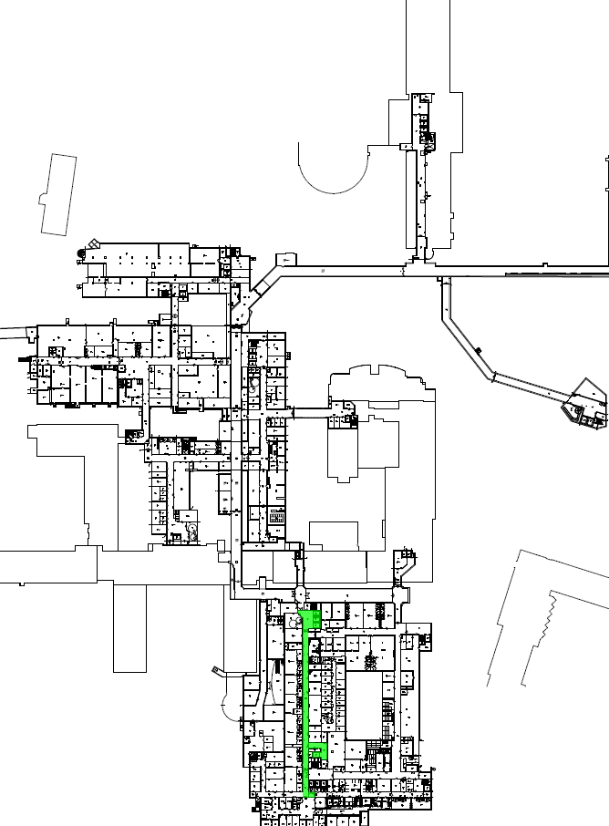
Till & från vårdenheter i by 13 ska hiss 34, inne på vårdenheterna, användas för patienttransporter, via K1 och hiss G

Plan K1, By 13

Plan 1

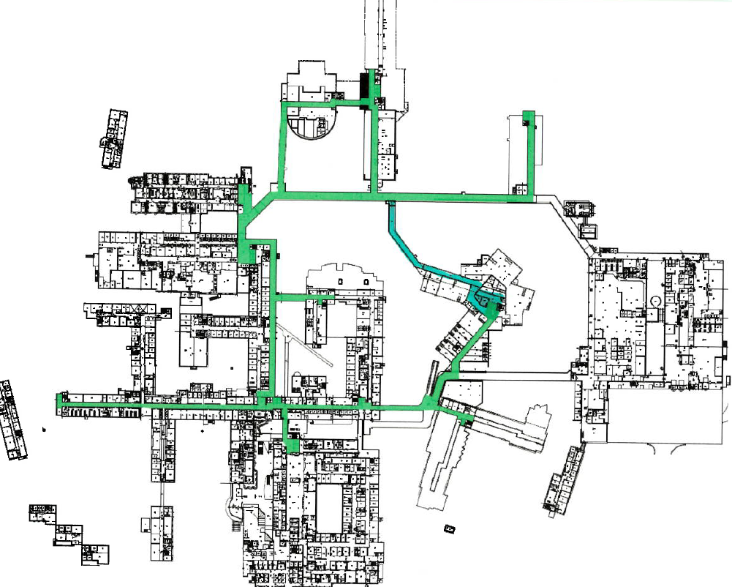
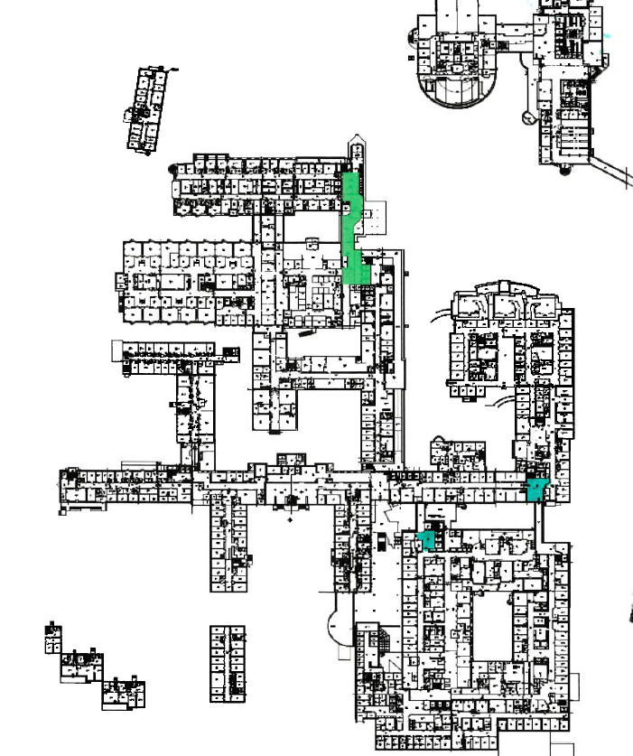
Dessutom finns ett par mindre undantag där patienttransporter får ske på plan 2:
- Från Hiss T till förlossning, postoperativavdelning och operation.
- Från Hiss G till radiologin.
- Från Hiss F till diabetes, mammografin och strålmottagningarna

Plan 2

